取扱説明書

MLComponentCreateモーダル

作成者
作成日 | ここをクリックして日付を入力してください。
最終更新日 | ここをクリックして日付を入力してください。

画面概要
画面名 | MLComponentCreateモーダル
概要 | MLComponenを作成するモーダル

(1) Input Area

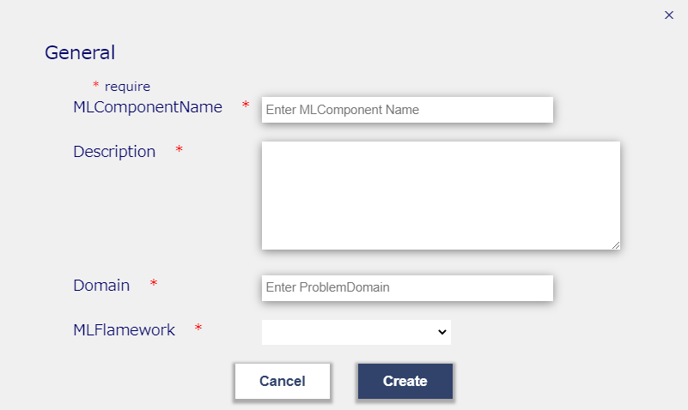
「＊」Required field

